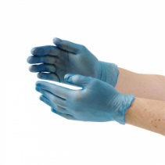

**Regels in de keuken**:

* Geen sieraden
* Handen wassen voordat je gaat beginnen
* Meisjes: haar in de knot en voorzien van een haarbandje
* Draag handschoenen
* Laat de keuken netjes achter wanneer je klaar bent! Laat dit checken door je docent!
* Werk met dichte schoenen

​

**Werken in de keuken**

**Persoonlijke hygiëne:**

* Zorg dat je zelf hygiënisch en schoon bent​
* Zorg voor schone kleding​
* Zorg dat je fris ruikt en je haren gewassen zijn​
* Zorg dat je haar goed zit en je tanden zijn gepoetst​
* Zorg dat jouw handen schoon zijn

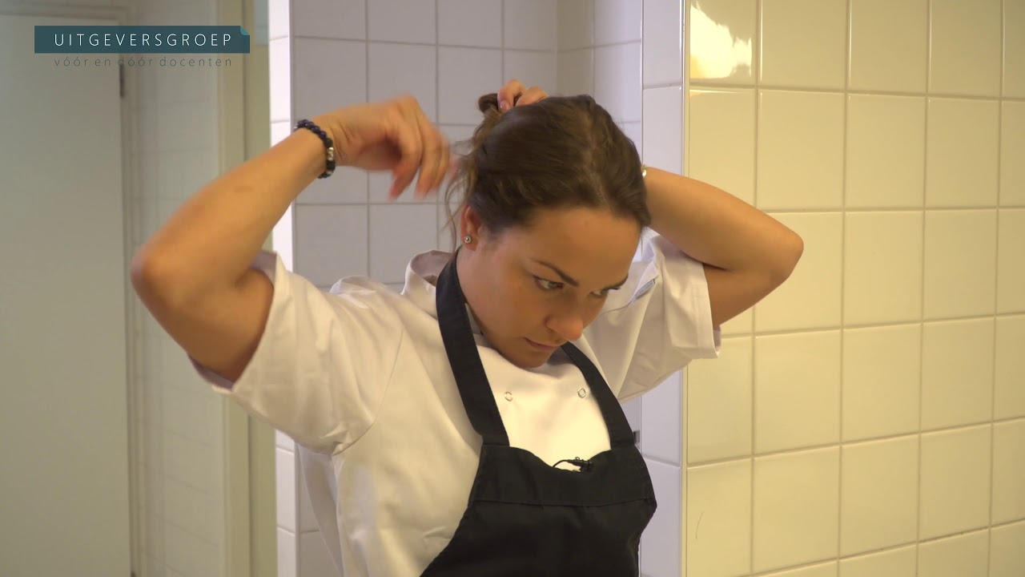

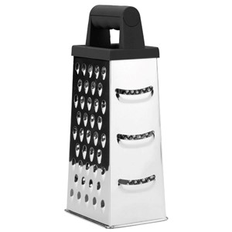

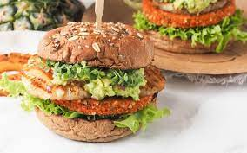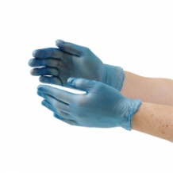

**Schoonmaak en opruimen:**

1. Tafel afruimen en vaat bij de wasbak
2. Afwassen en afdrogen
3. Schone vaat op de goede plek opruimen
4. Kookplaat en aanrecht schoonmaken
5. Wasbak en afvoer schoonmaken
6. Vloer dweilen
7. Vuile doeken bij de was
8. Laat de keuken zo achter, zoals de keuken was voor de les

**Bereidingswijze:**

* Verwarm de oven voor op 150 graden.
* Meng voor de burgers het gehakt met het ei, het paneermeel, de kruiden en de mosterd.
* Vorm van het gehakt twee gelijke stevige burgers. Zorg dat er geen 'scheuren' in de burgers komen en dat de burgers op de broodjespassen.
* Smelt de margarine in de koekenpan en bak de burgers in ongeveer 12 minuten gaar.
* Snipper het sjalotje en hak de augurk zeer fijn.
* Meng voor de saus het sjalotje, de augurk, de mayonaise, de ketchup en de mosterd goed door elkaar en breng de saus op smaak met peper en zout.
* Snijd de ijsbergsla in reepjes.
* Snijd van de tomaat 4 dunne plakjes.
* Schaaf van het stukje komkommer 6 dunne plakjes.
* Snijd van de ui 6 dunne ringen.
* Verwarm de broodjes ongeveer 5 minuten in het midden van de voorverwarmde oven.
* Haal de broodjes uit de oven en snijd ze open.
* Beleg de broodjes met de ijsbergsla en leg de warme burgers op de sla.
* Stapel de helft van de uienringen, de plakjes tomaat en de plakjes komkommer op elke burger.
* Schep de helft van de saus op elke burger.
* Leg vervolgens de bovenste helft van de broodjes erop en zet de broodjes vast met een satéprikker.
* Serveer de burgers warm op twee bordjes aan de docent.

**Benodigde materialen burgers:**

* 150 gram rundergehakt
* 1 ei (maat s)
* 15 gram paneermeel
* 2 mespuntjes zout
* 2 mespuntjes chilipeper
* 1 mespuntje nootmuskaat
* ½ theelepel mosterd
* 20 gram margarine

**Benodigde materialen saus:**

* ¼ sjalotje
* 1 kleine augurk
* 1 eetlepel mayonaise
* 1 theelepel ketchup
* ½ theelepel mosterd
* Zout en peper naar smaak

**Benodigde materialen broodjes:**

* 2 sesambolletjes
* 20 gram ijsbergsla
* ½ tomaat
* ½ kleine ui
* Stukje komkommer van 5 cm
* 2 satéprikkers

**Recept Chiliburger**